Nummer 434, 18 augustus 2011, verschijnt elke donderdag

Bestemd voor: gewone bridgers ☺
Voor opgave, arbitrage, advies aan spelers, arbiters en besturen: rob.stravers@wxs.nl

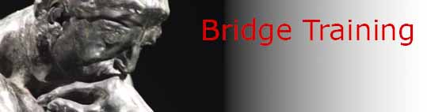
Alle spelregelzaken worden behandeld door Siger Seinen en Rob Stravers

Op www.bridgevraagbaak.nl, staan alle reeds verschenen nummers, onder BridgeService.

Voor minder én meer gevorderden!

We beginnen met de Toets Onbedoeld! En denk nou niet: ‘Dat is niets voor mij’, want deze toets is juist voor jou!

Waar gaat het om? Artikel 25A van de spelregels geeft ruimte om een bieding die je helemaal niet had willen doen te herstellen! Zelfs als je linkertegenstander al een bieding deed, maar je partner nog niet, is correctie - zonder negatieve consequenties - toegestaan!

Dat klinkt weldadig aangenaam. Waarschijnlijk zijn daardoor ook veel misverstanden ontstaan; wij mensen vertellen én horen nu eenmaal bijzonder graag iets fijns.

Ook wij, arbiters, dragen ongewild bij aan de verwarring die regelmatig ontstaat over het wel of niet mogen corrigeren van een onbedoelde bieding. Niet zelden zijn de meningen redelijk verdeeld, van laag tot (zeer) hoog.

Alle reden om ons te verdiepen in dit mooie stukje bridgewetskennis. In de Toets Onbedoeld leg ik zes gevallen voor van een onbedoelde bieding. En… dezelfde vraagstukken legde ik eerder voor aan de ruim 960 ontvangers van het periodiek Arbitrair. Bij de juiste antwoorden geef ik ook de ontvangen meningen van de arbiters in een grafiek.

Veel plezier met de toets!

Toets Onbedoeld

De wettekst, vrij vertaald:
Als je een bieding doet die je geen moment serieus hebt overwogen, en jouw partner deed daarna nog geen bieding, mag de onbedoelde bieding worden gecorrigeerd zónder enige vorm van straf!
Als jouw linkertegenstander wél al een bieding deed, en jij corrigeert jouw niet bedoelde bieding, heeft die tegenstander uiteraard eveneens het recht om zijn gedane bieding te veranderen.

Vraag 1
Jij hebt de volgende hand:
♠ 4 3
♥ 3 2
♦ A V B 7 6 4 3
♣ 9 3
Je legt –kwetsbaar – 3♦ op tafel. Pas dán zie je dat je rechtertegenstander Gever is, en al 1SA heeft geopend. Als je dat meteen had gezien, had je beslist niet geopend met 3♦.
Valt deze fout onder artikel 25A? Anders gezegd: mag je deze fout corrigeren?

Vraag 2
♠ H V 3 2
♥ A 5 4
♦ 7
♣ A B 6 5
Met deze hand open je 1♣. Meteen daarna zie je dat één kaart nog in het mapje ligt. Dat blijkt ♦H te zijn. Dat maakt de 1♣-opening onbedoeld; je wilt met de complete hand maar één ding: 1SA openen.
Valt deze fout onder artikel 25A?

Vraag 3
♠ H V 3 2
♥ A 7 6
♦ B 6 5 4
♣ 5 4
Je partner opent 2SA, 20-22 punten. Dat is niet gek, tegenover jouw 10 punten. Je overweegt zelfs of je een slempoging zult wagen. Omdat je echter geen lange kleur hebt zie je daarvan af, waarop je het Paskaartje neerlegt.
Nadat je linkertegenstander als laatste paste, de biedkaarten zijn opgeruimd en je rechtertegenstander wil uitkomen, en herhaalt dat jouw partner dus 2SA speelt, merk je je vergissing. Omdat je geen slampoging waagt, had je immers 3SA willen neerleggen.
Valt deze fout onder artikel 25A?

Vraag 4
♠ A H 4 3
♥ H B 9
♦ H B 4 3
♣ A 4
Je bent gever. En je bent er nog niet helemaal bij omdat je nog nadenkt over het eerste spel van deze ronde waarin je te hoog hebt geboden. Je hebt er nog spijt van dat je niet eerder had gepast, waarop je het Paskaartje neerlegt.
Valt deze fout onder artikel 25A?

Vraag 5
West Noord Oost Zuid Jouw zuidhand
1SA Doublet 2♦ ♠ V B 2
♥ V B 10 7 2
♦ 3
♣ B 6 5

- Tot jouw verbazing alerteert partner noord jouw 2♦-bod niet. Op dat moment realiseer jij je dat jullie na een doublet geen Jacoby transfers spelen. Jouw 2♦-bod belooft echte ruitens waarop partner moet passen.
Valt deze fout onder artikel 25A?

- West vraagt aan noord of 2♦ Jacoby is. Op dat moment zie je dat je in plaats van 2♥ per ongeluk 2♦ hebt neergelegd. Je dacht dat je 2♥ had neergelegd, kennelijk maakte je een grijpfout. Partner noord legt uit dat door het doublet 2♦ echte ruitens belooft en als eindbod is bedoeld.
Valt deze fout onder artikel 25A?

Tot zover de vragen. Heb je je antwoorden vastgesteld? Kijk dan naar wat die opleveren…

Toets Onbedoeld, de antwoorden

Vraag 1
Jij hebt de volgende hand:
♠ 4 3
♥ 3 2
♦ A V B 7 6 4 3
♣ 9 3
Je legt –kwetsbaar – 3♦ op tafel. Pas dán zie je dat je rechtertegenstander Gever is, en al 1SA heeft geopend. Als je dat meteen had gezien, had je beslist niet geopend met 3♦.
Valt deze fout onder artikel 25A? Anders gezegd: mag je deze fout corrigeren?

Antwoord
Beslist niet! Op het moment dat je 3♦ opende, deed je dat bewust op grond van wat je op dat moment zag. Een zuiver bedoelde bieding dus! Dat je niet goed keek, en daardoor de 1SA-opening niet zag van je rechtertegenstander, verandert daar niets aan. Het grote probleem is dat je met een bedoeld bod per definitie informatie geeft over wat je werkelijk in handen hebt. Geen artikel 25A dus; dus geen correctie!

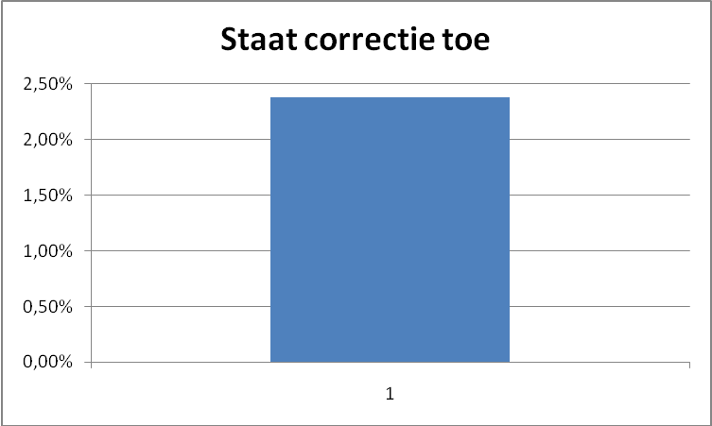
De arbiters staan praktisch op dezelfde lijn; ruim 97,5% staat dus géén correctie toe.

Vraag 2
♠ H V 3 2
♥ A 5 4
♦ 7
♣ A B 6 5
Met deze hand open je 1♣. Meteen daarna zie je dat één kaart nog in het mapje ligt. Dat blijkt ♦H te zijn. Dat maakt de 1♣-opening onbedoeld; je wilt met de complete hand maar één ding: 1SA openen.
Valt deze fout onder artikel 25A?

Antwoord
Eveneens geen enkele discussie. Net als in het vorige spel keek je niet goed. En louter door jouw kijkfout nam je een verkeerde actie. De 1♣-opening was het moment dat je dat bod deed wel degelijk bedoeld. Correctie is daarom niet toegestaan!

Ter vergelijking geef ik ook het oordeel van zaak 1.
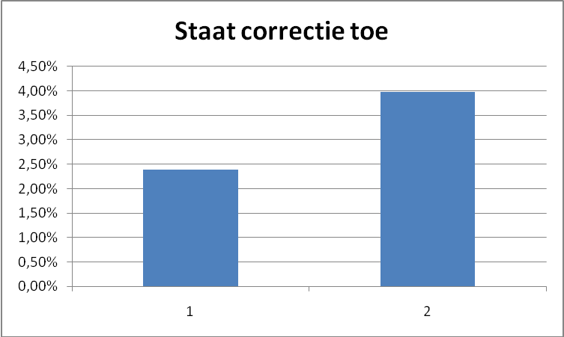
Iets meer arbiters dan in de 1e zaak beoordelen deze fout als ‘onbedoeld’ waardoor ze correctie toestaan. Maar – gelukkig – nog steeds een zeer kleine minderheid. 96% van de arbiters staat geheel terecht ook nu geen correctie toe.

Vraag 3
♠ H V 3 2
♥ A 7 6
♦ B 6 5 4
♣ 5 4
Je partner opent 2SA, 20-22 punten. Dat is niet gek, tegenover jouw 10 punten. Je overweegt zelfs of je een slempoging zult wagen. Omdat je echter geen lange kleur hebt zie je daarvan af, waarop je het Paskaartje neerlegt.
Nadat je linkertegenstander als laatste paste, de biedkaarten zijn opgeruimd en je rechtertegenstander wil uitkomen, en herhaalt dat jouw partner dus 2SA speelt, merk je je vergissing. Omdat je geen slampoging waagt, had je immers 3SA willen neerleggen.
Valt deze fout onder artikel 25A?

Antwoord
Dit keer maakte je geen kijkfout. Door de gedachtewisseling in je hoofd, met name het vooruit denken over wel of geen slam, kwam je tot de conclusie dat je voor slem moest passen. We mogen aannemen dat je op grond van partners 2SA-opening geen moment hebt overwogen om daarop te passen. Zelfs als je verkeerd had gekeken en dacht dat partner 1SA had geopend, had je niet gepast. Dat maakt het voor de arbiter gemakkelijk om jouw pas als onbedoeld te beschouwen.
De grens van correctie, het bieden door partner, is niet overschreden, want partner kwam niet meer aan de beurt!
Deze fout mag daarom wel degelijk worden gecorrigeerd! Had dat corrigeren ook nog tijdens het spelen gemogen? Partner heeft dan immers nog steeds niet geboden! ☺ Neen! Als je partner na jouw zuivere onbedoelde pas niet meer aan de beurt komt, geldt als grens het einde van de biedperiode, het openleggen van de uitkomstkaart!

Ter vergelijking geef ik ook het oordeel over zaak 1 en 2.
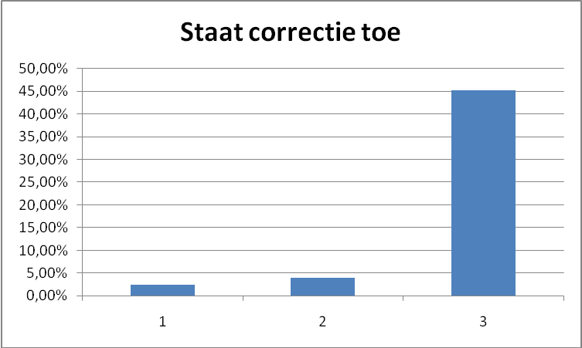
Met dit vraagstuk valt de eensgezindheid van de 1e en 2e zaak volledig weg. Voor het niet toestaan van correctie zijn verschillende argumenten genoemd. We zullen proberen met het periodiek voor arbiters, Arbitrair, de arbiterneuzen in dezelfde richting te krijgen.
Vraag 4
♠ A H 4 3
♥ H B 9
♦ H B 4 3
♣ A 4
Je bent gever. En je bent er nog niet helemaal bij omdat je nog nadenkt over het eerste spel van deze ronde waarin je te hoog hebt geboden. Je hebt er nog spijt van dat je niet eerder had gepast, waarop je het Paskaartje neerlegt.
Valt deze fout onder artikel 25A?

Antwoord
Ja! Maar lastig is dit vraagstuk wél. Stel dat je niet zo’n sterke hand had gehad, dan kan de arbiter niet uitsluiten dat er een kaart verstopt zat.
Dus correctie is toegestaan, maar heb niet het lef dat je slim kijkt, of te onschuldig, want de lucht kan gevuld zijn met argwaan.

Met andere woorden: naarmate je kracht/verdeling het verschil kleiner maakt tussen wat je deed en wat logisch is, slinkt de kans op artikel 25A!

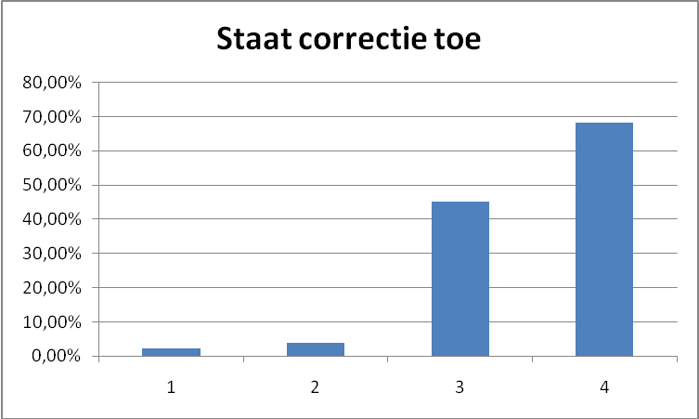
Een duidelijke toename van acceptatie; haast 70%. Maar helaas geen eenduidige behandeling. Ook hier veel werk aan de winkel in arbitrerend Nederland.
Vraag 5
West Noord Oost Zuid Jouw zuidhand
1SA Doublet 2♦ ♠ V B 2
♥ V B 10 7 2
♦ 3
♣ B 6 5

- Tot jouw verbazing alerteert partner noord jouw 2♦-bod niet. Op dat moment realiseer jij je dat jullie na een doublet geen Jacoby transfers spelen. Jouw 2♦-bod belooft echte ruitens waarop partner moet passen.
Valt deze fout onder artikel 25A?

- West vraagt aan noord of 2♦ Jacoby is. Op dat moment zie je dat je in plaats van 2♥ per ongeluk 2♦ hebt neergelegd. Je dacht dat je 2♥ had neergelegd, kennelijk maakte je een grijpfout. Partner noord legt uit dat door het doublet 2♦ echte ruitens belooft en als eindbod is bedoeld.
Valt deze fout onder artikel 25A?

Antwoord
- Geen enkele discussie; even een afspraak vergeten, of een verkeerde conventie toepassen maakt de gedane bieding niet minder bedoeld. Geen artikel 25A, dus geen correctie!

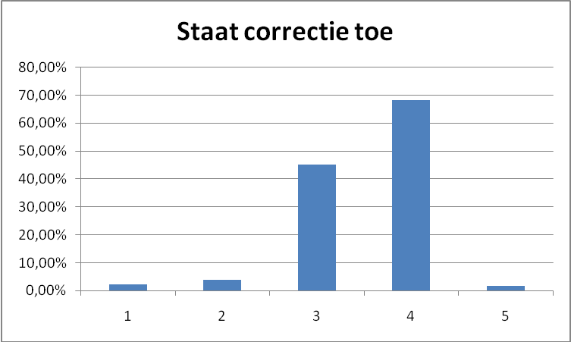
Biedfouten vallen, net als biedingen door kijkfouten, niet onder 25A. Dat zit er duidelijk in. De enkele arbiters die correctie toestaan, moeten een tikfout hebben gemaakt!

- Met deze vraag steek ik mijn hoofd in een wespennest, wat zeg ik, in een leeuwenmuil! Ook verschillende arbiters gaven aan dit een bijzonder lastige situatie te vinden.
Deze zuidspeler legt hetzelfde verkeerde biedkaartje neer als de zuidspeler in a. Deze zuid vertelt alleen een ander verhaal. Wat het extra pikant maakt is dat artikel 25A door velen wordt gezien als bedoeld voor een ‘mechanische’ fout: een ander kaartje neerleggen dan je wilde pakken. Als dat inderdaad zo was bedoeld, had dat ook wel zo gemakkelijk in de wettekst gestaan. Alhoewel veel arbiters alleen grijpfouten laten vallen onder artikel 25A, staan wij in dit spel geen correctie toe!

Niet omdat we deze zuidspeler niet geloven. Gelukkig hoeven wij arbiters niet vast te stellen of een speler wel of niet de waarheid spreekt. De reden dat we deze actie niet behandelen als onbedoeld is dat het doublet van oost een biedfout niet uitsluit. Niet zelden ontstaat er immers verwarring na een doublet of tussenbod op partners SA-opening. Het belangrijkste instrument van de arbiter is de zichtbare discrepantie tussen de hand van de betreffende speler en de als ‘onbedoeld’ genoemde actie. En dat stuk gereedschap missen we in dit spel. De arbiter kan niet uitsluiten dat zuid op het moment van zijn 2♦-bod even was vergeten dat na een doublet Jacoby vervalt en bewust 2♦ bood.

Stel dat zuid in plaats van een 5-kaart harten een 5-kaart schoppen had gehad, dan kan de arbiter uitsluiten dat zuid het 2♦-bod serieus kan hebben overwogen waardoor artikel 25A wel met een gerust hart kan worden toegepast.

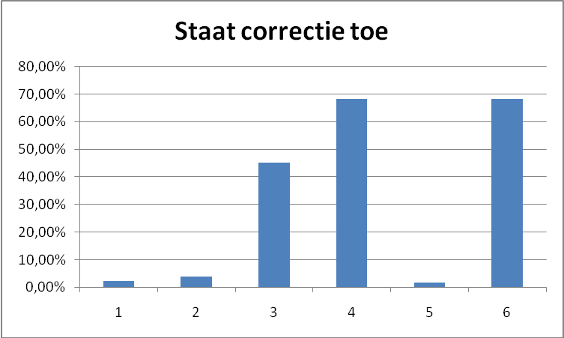

In dit laatste vraagstuk staat het oordeel van de meeste arbiters haaks op dat van ons (Siger Seinen, Ron Jedema en Rob Stravers).
De grote meerderheid voor het laten corrigeren van deze fout komt zeer waarschijnlijk door de kreet ‘grijpfout’. Veel arbiters beschouwen dat namelijk als de enige vergissingsoort die onder artikel 25A valt.

Alleen als de als onbedoeld genoemde actie duidelijk niet past in de betreffende situatie, kan de arbiter dat zien als onbedoeld. Dat is vooral ter bescherming van de arbiters zelf. Want wij weten immers door onze opleiding precies welke verklaring wel en niet voor correctie in aanmerking mag komen.

Al met al, veel werk aan de winkel binnen onze zo mooie beroepsgroep!

Tel per correct beantwoorde vraag 2 punten;
vraag 5: 1 punt voor a en 1 punt voor b.
Je puntentotaal is je rapportcijfer voor ‘bridgepsycholoog’.

Naast inzicht in wat wordt verstaan onder ‘bedoeld’ geeft deze toets meteen goed inzicht in hoe lastig het arbitreren kan zijn, en vooral: hoe mooi! Want in welk tak van sport moet je je zo intens verplaatsen in je medemens? ☺

Voor minder gevorderden
Mag partner passen, of moet hij op z/n minst de bieding openhouden? Dat is voor minder ervaren spelers vaak het grootste probleem.

We bekijken een paar biedseries. Geef jouw oordeel!

Spel 1 West Noord Oost Zuid
1♥ doublet redoublet ?? Mag zuid passen?

Spel 2 1♦ pas 1♥
Pas 3♥ pas ?? Mag zuid passen?

Spel 3 pas 1♥ pas 1SA
Pas 3♥ pas ?? Mag zuid passen?

Spel 4 1♥ pas 2♣
Pas 3♥ pas ?? Mag zuid passen?

Spel 5 1♦ pas 1♠
pas 2♥ pas ?? Mag zuid passen?

Spel 6 1♥ pas 2♦
pas 2SA pas ?? Mag zuid passen?

Spel 7 1SA pas 2♦*
Pas 2♥* pas ?? Mag zuid passen?
*Jacoby, transfer voor de hartenkleur. Ook het 2♥-antwoord is alerteerplichtig.
Spel 8 1♦ 1♠ 2♣
Pas 2♠ pas ?? Mag zuid passen?

Spel 9 1♥
Pas 1SA pas pas
2♣ 2♦ pas ?? Mag zuid passen?

Spel 10 1♠
pas 2♣ pas 2♥
pas 3♦ pas ?? Mag zuid passen?

Bepaal per situatie jouw antwoord; op de volgende pagina geef ik die van mij.
De antwoorden

Spel 1 West Noord Oost Zuid
1♥ doublet redoublet ?? Mag zuid passen?

Ja! Dankzij oosts redoublet komt west in ieder geval nog aan de beurt. Zonder dat redoublet zou je alleen mogen passen met een super sterke hand en flink hartens tegen; nu mag je ook met een zwakke hand passen.

Spel 2 1♦ pas 1♥
Pas 3♥ pas ?? Mag zuid passen?

Ja! De (harten)kleur is gevonden. Als noord genoeg kracht had om tegenover een minimaal 1hartenbod 4harten te bieden, had noord dat wel gedaan. Zuid mag met 6-7 punten passen; met 8-9 biedt hij 4harten. Daarom noemen we dit bod op 3-hoogte een limietbod.

Spel 3 pas 1♥ pas 1SA
Pas 3♥ pas ?? Mag zuid passen?

Ja! Ook nu is het 3hartenbod niet mancheforcing. Met een minimale hand van 6-7 punten mag zuid voor de eer bedanken.

Spel 4 1♥ pas 2♣
Pas 3♥ pas ?? Mag zuid passen?

Neen! Noord belooft extra kracht; en zuid belooft al minstens 10 punten. Dat maakt deze biedsituatie wel mancheforcing!

Spel 5 1♦ pas 1♠
pas 2♥ pas ?? Mag zuid passen?

Neen! Noord biedt een nieuwe kleur op 2-hoogte, voorbij de grens van zijn openingskleur op 2-hoogte. Dat mag uitsluitend met extra kracht; minstens 17 punten. Dat noemen we reverse. Dat maakt deze situatie in ieder geval forcing voor één ronde.

Spel 6 1♥ pas 2♦
pas 2SA pas ?? Mag zuid passen?

Ja! Alhoewel noord ook nu de grens van zijn openingskleur overschrijdt, belooft dat geen extra kracht omdat noord dat NIET doet met een nieuwe kleur! Noord heeft maximaal 14 punten. Noord kán een 4-kaart schoppen hebben. Met slechts 12-14 punten kan hij die niet noemen omdat hij daarmee reverse zou bieden, en dan dus extra kracht belooft. Met slechts 10 punten mag zuid dus passen of kiezen voor 3♦ of 3♥ als het rode contract aantrekkelijker lijkt dan 2SA.

Spel 7 1SA pas 2♦*
Pas 2♥* pas ?? Mag zuid passen?

Jazeker! En dat zal zuid met 0-7 punten ook zeer waarschijnlijk doen!

Spel 8 1♦ 1♠ 2♣
Pas 2♠ pas ?? Mag zuid passen?

Neen! Om twee redenen; noord belooft extra kracht, daardoor minstens forcing voor een ronde, en het laatst wat noord zal willen is spelen in een kleur van de tegenpartij. Noord heeft nog geen idee wat de ideale speelsoort is; hij wil graag wat meer informatie. Het bod van noord is alerteerplichtig als dat iets anders betekent dan schoppen voorstellen als speelsoort.

Spel 9 1♥
Pas 1SA pas pas
2♣ 2♦ pas ?? Mag zuid passen?

Ja! Noord heeft zijn maximumkracht al aangegeven met 1SA: 9 punten. Te zwak dus om meteen zijn ruitenkleur te laten horen. Dankzij dat beloofd maximum, kan noord nu - met een 6-kaart - het gevecht om de deelscore gemakkelijk aan. Hij hoeft immers niet bang te zijn dat jij zijn kracht te hoog aanslaat! Toch? ☺

Spel 10 1♠
pas 2♣ pas 2♥
pas 3♦ pas ?? Mag zuid passen?

Neen! Noord biedt ‘vierde kleur’ dat is mancheforcing. Probleem is dat noord nog niet weet wat de meest kansrijkste speelsoort is. Over de betekenis van de vierde kleur bestaan veel misverstanden. De juiste betekenis is: ‘Partner ik wil niet passen onder de manche; ik weet alleen nog niet waarin; vertel wat meer over jouw verdeling.’ Als het bieden van de vierde kleur niets belooft over lengte in die kleur, moet ook dat bod worden gealerteerd.

Tel voor elke juiste Ja en Neen 1 punt.
Je puntentotaal is je schoolcijfer voor je TPO*!

En het mag duidelijk zijn. Je zult vooral met je partner op dezelfde lijn moeten zitten over het wel of niet mogen passen!

*TPO: Perfect gevoel voor de juiste Tijd, Plaats en Omstandigheden! ☺

Na al deze theorie pakken we nog even een speelplan met verschillende valkuilen.

Speelplan
♠ 4 3 2
♥ 3 2
♦ H B 10 9 8
♣ 4 3 2

♠ A H 7 6 5
♥ A 5 4
♦ A V
♣ A V 5

Je speelt 4♠; west start met ♥H. Hoe probeer je je contract te maken?

Ik geef een overpeinzing

Speelplan Overpeinzing
♠ 4 3 2
♥ 3 2
♦ H B 10 9 8
♣ 4 3 2

♠ A H 7 6 5
♥ A 5 4
♦ A V
♣ A V 5

Je speelt 4♠; west start met ♥H. Hoe probeer je je contract te maken?
Natuurlijk telde je meteen je mogelijke verliezers. Ik kom aan vijf!
Naarmate ik meer slagen moet versieren, ga ik uit van een gunstiger verdeling van de ontbrekende troefkaarten.
Ook met de schoppens 3-2 zal de derde schoppen van OW in ieder geval hoger zijn dan die van mij. Eén schoppenslag zal ik dus altijd moeten afgeven.
Daarnaast tel ik twee mogelijke harten- en klaverenverliezers.

Dan de zoektocht naar het voorkomen van verliesslagen… Voor de meeste minder ervaren bridgers is het uitermate lastig om:
- te zoeken naar het voorkomen van verliesslagen; niet in de laatste plaats omdat je de verliesslagen vaak niet eens scherp kunt krijgen;
- een spelpatroon te vinden waarbij je inderdaad bepaalde dreigende verliezers kunt voorkomen.
Voel jij die chaos ook op dit moment? Probeer er dan anders naar te kijken…

De twee hoofdstappen
- Tel de slagen die je maakt als je gewoon zou beginnen met troefspelen.
Dat zijn vier schoppenslagen. ♠A, ♠H, dan één schoppenslag voor de vijand, de laatste twee voor jou.

- Tel de vaste slagen in de bijkleuren alsof je een SA-contract speelt.
Dat zijn er zeven! ♥A, ♣A en vijf ruitenslagen. De ruitenkleur zit helemaal ‘dicht’; je kunt ♦A spelen, dan ♦V overnemen met ♦H en vervolgens de resterende ruitens afdraaien.

Dan heb je ook nog een gouden regel! Speel ‘nooit’ troef als je weet dat de tegenstander de hoogste troef heeft, en jou dat twee troeven kost.

Voorbeeld
Stel, je begint met het slaan van ♠A, ♠H. Dan heeft daarna oost of west nog één troefkaart die hoger is dan jouw troeven. Dan ga je niet nog een keer troef spelen om die hoge troefkaart eruit te halen! Houd dat even vast.

Een heel andere vraag: is het verstandig om de uitkomst meteen te nemen?

Tot zover deze ingelaste overpeinsuitzending…
Speelplan Aanpak 1
♠ 4 3 2
♥ 3 2
♦ H B 10 9 8
♣ 4 3 2

♠ A H 7 6 5
♥ A 5 4
♦ A V
♣ A V 5

Je speelt 4♠; west start met ♥H. Hoe probeer je je contract te maken?

Na ♥A speel je als volgt:
Je slaat ♠A, ♠H.
Laat OW hun laatste hoogste troefkaart houden en speel: ♦A; ♦V naar ♦H, en ga net zolang door met de ruitens tot oost of west troeft.
Opgelet! Op noords 3e ruiten moet je een kaart in zuid opruimen. Welke kaart ruim je op?
- ♥4
- ♣5
- ♥4 of ♣5 maakt niet echt uit.

Misschien geeft deze fase, de situatie na het aftroeven door OW van een ruitenslag, inzicht in het eventuele nut van de hartenuitkomst meteen nemen of juist duiken…

Wat denk je?
- Ik kan de hartenuitkomst het beste duiken.
- Het is het beste als ik de uitkomst meteen pak.
- De uitkomst wel of niet meteen nemen maakt niet echt uit.
Speelplan Aanpak 2
♠ 4 3 2
♥ 3 2
♦ H B 10 9 8
♣ 4 3 2
♠ 9 8 ♠ V B 10
♥ H V B 9 ♥ 10 8 7 6
♦ 7 6 3 2 ♦ 5 4
♣ H B 9 ♣ 10 8 7 6
♠ A H 7 6 5
♥ A 5 4
♦ A V
♣ A V 5

Je speelt 4♠; west start met ♥H. Hoe probeer je je contract te maken?

Duik de uitkomst; dat levert zeer waarschijnlijk een overslag op!
West blijft aan slag zonder iets heel vervelends te kunnen doen. Wat hij ook doet, jij komt aan slag. Na ♠A, ♠H, ♥A, ♦A (de volgorde is afhankelijk van wests terugkomst in de tweede slag), speel je ♦V naar ♦H en ga je door met de ruitens tot oost of west troeft. Op de derde ruitenslag ruim je allereerst ♣5 op; op de 4e ♣V. Niet ♥4, want die heb je nodig om met noords laatste (af)troefkaart over te steken naar noord voor de resterende ruitens.

Na OW’s aftroever geef je niets meer af. In noord heb je drie ruitens meer dan in zuid, dus zou je zelfs drie verliezers kunnen opruimen.

Stel dat je de hartenuitkomst meteen had genomen… Ook dan ♠A, ♠H, ♦A, ♦V overnemen met ♦H en de ruitens door. Oost troeft de derde ruitenslag. Op dat moment ruim jij ♣5 op. Stel dat oost dan klaveren speelt… Dan kun je niet voorkomen dat je ook nog een klaverenslag verliest. Je kunt nemen met ♣A, maar voordat je kunt oversteken naar noord met een hartenaftroever moet je eerst een harten slag afgeven. Daarna kunnen OW ♣H incasseren. Dat is uitgesloten als je de uitkomt duikt, omdat west aan slag is. Helaas voor hem kan hij geen klaveren spelen zonder al meteen de overslag cadeau te doen.

Met hartelijke dank aan Arthur Nijst die mij na de verzendfout van vorige week op uiterst aimabele wijze wekte ☺. Ik heb de zuidhand iets versterkt om succes te verzekeren.

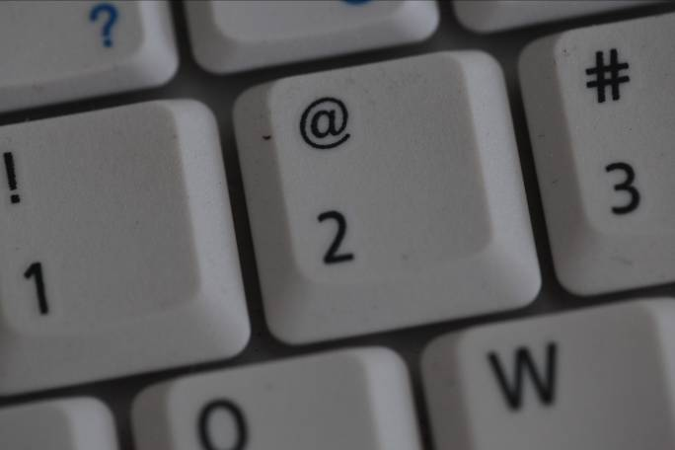
Lezers Mailen

Nadat de leider voorspeelt uit de verkeerde hand…
De leider speelt duidelijk zichtbaar ♣7 uit de hand.

Op dat moment zegt de dummy: ‘Je bent bij mij aan slag.’

De leider nam, nadat dummy hem op zijn vergissing wees, zijn kaart weer terug in de hand, en speelt vanuit dummy een kaart.

Is dat correct?

Antwoord
Als de leider een kaart uit de hand speelt, waarvan de beeldzijde dus ook zichtbaar is, terwijl hij in dummy aan slag is, maakt de leider op dat moment een overtreding.
Dummy heeft alleen het recht om te proberen een overtreding van de leider te voorkómen. Zodra de leider aanstalten maakt een kaart uit zijn waaier te pakken, en deze dus nog niet speelt/toont, mag dummy aan de bel trekken.
Wat dummy NIET mag doen is als eerste de aandacht vestigen op een onregelmatigheid. En daar is sprake van als dummy pas reageert als de kaart al is gespeeld uit de verkeerde hand. Datzelfde geldt als de leider wél in de hand aan slag is, en een kaart van dummy aanduidt als voor te spelen. Ook dan is die kaart al gespeeld en moet dummy zwijgen… Best moeilijk, want meestal reageer je in een soort reflex.

En je hebt gelijk. Als de kaart is gespeeld zoals jij beschrijft, kan de leider niet zomaar voorspelen uit de juiste hand. De tegenspelers hebben het recht om het voorspelen uit de verkeerde hand te accepteren. Dat was vrij onbekend, maar sinds er 65.000 exemplaren zijn verkocht van de Gids voor bridge, en alle bezitters blz. 35 hebben gelezen, weten vrijwel alle enthousiaste tegenspelers dat ze dat acceptatierecht hebben. Toch? ☺

